МІНІСТЕРСТВО ОСВІТИ І НАУКИ УКРАЇНИ
НАЦІОНАЛЬНИЙ УНІВЕРСИТЕТ “ЛЬВІВСЬКА ПОЛІТЕХНІКА”

Кафедра систем штучного інтелекту


Лабораторна робота № 1
з дисципліни «Розробка спеціалізованих технічних продуктів штучного інтелекту»

Виконав:
Студент групи КНСШ-11
Лозовий Олег

Львів - 2025р.

Тема: Аналіз продукту CodeRabbit (AI code review)
1.1. Загальна характеристика продукту
CodeRabbit - це хмарний сервіс автоматизованого рев’ю коду на основі штучного інтелекту, який інтегрується з GitHub як GitHub App. Продукт підключається до репозиторіїв команди, автоматично аналізує pull request-и, залишає коментарі до конкретних рядків коду, формує резюме змін, виявляє помилки, запахи коду та потенційні вразливості.
Основна ідея CodeRabbit - стати «AI-рев’юером», який працює поруч із командою, зменшує навантаження на розробників та прискорює цикл розробки, не замінюючи, а доповнюючи людський код-рев’ю.
1.2. Проблема, яку вирішує CodeRabbit
Сучасні команди розробки стикаються з такими типовими проблемами:
- Великий обсяг pull request-ів. У середніх і великих командах кількість PR-ів щодня може обчислюватися десятками. Senior-розробники фізично не встигають якісно перевірити всі зміни.
- Затримки в процесі релізу. PR-и часто «висять» у статусі «очікує рев’ю», що затримує merge, а отже - і реліз нових фіч.
- Висока вартість людського часу. Час досвідчених інженерів витрачається на рутинні перевірки стилю, дрібних помилок, неймінгу, дублювання коду, замість фокусу на архітектурі та бізнес-логіці.
- Людський фактор. Навіть досвідчені рев’юери можуть пропускати помилки, бути неуважними через втому або завантаженість, по-різному трактувати код-стайл та стандартні практики.
- Неоднорідність якості рев’ю. Від команди до команди, від людини до людини якість рев’ю та глибина аналізу можуть суттєво відрізнятися.
CodeRabbit пом’якшує ці проблеми за рахунок:
- Постійного, автоматичного, «незмінно уважного» рев’ю, яке триває стільки, скільки потрібно, без вигорання.
- Швидкого «першого фільтра», який знімає з людей рутинні зауваження й залишає їм складніші, архітектурні питання.
- Вбудованості у звичний GitHub‑процес: коментарі виглядають, як коментарі живого колеги, з прив’язкою до рядків коду та статусів CI.
1.3. Цільова аудиторія через фреймворк Jobs-to-be-Done
Фреймворк Jobs-to-be-Done (JTBD) фокусується не на демографії користувачів, а на «роботі», яку вони «наймають» продукт виконувати.
Основні JTBD для CodeRabbit:
Job 1: Для техлідера / тимліда «Коли в моїй команді багато паралельних фіч і pull request-ів, я хочу мати інструмент, який швидко відсіює очевидні помилки й перевіряє базові стандарти коду, щоб я міг сфокусуватися на архітектурних рішеннях, а не на дрібних зауваженнях».
Job 2: Для senior-розробника «Коли я рев’юю PR, я хочу бачити попередній аналіз AI з підсвіченими потенційними проблемами та поясненнями, щоб зекономити час і не проглядати вручну кожен рядок коду».
Job 3: Для middle/junior-розробника «Коли я відкриваю PR, я хочу швидко отримати фідбек щодо свого коду (стиль, помилки, складність), щоб навчатися, покращувати навички та не чекати годинами/днями відповіді від старших колег».
Job 4: Для engineering manager / CTO «Коли я будую процеси розробки, я хочу мати автоматизований якісний «quality gate» на етапі pull request-ів, щоб зменшити кількість багів у продакшні, підвищити якість коду і при цьому не роздувати штат рев’юерів».
Ключові сегменти цільової аудиторії:
- Малі та середні продуктові компанії (5-100 розробників), що активно використовують GitHub. - Аутсорс / аутстаф-компанії, де велика кількість паралельних проєктів та PR-ів. - Open-source проєкти з високим потоком контриб’юшенів. - Стартапи, яким важливо швидко релізити фічі, але без втрати якості.
Таким чином, CodeRabbit «наймають» для виконання роботи: «швидко і автоматично забезпечувати базову якість коду на етапі PR, економлячи час досвідчених інженерів».
КОНКУРЕНТНИЙ АНАЛІЗ
2.1. Основні конкуренти
На ринку AI-код-рев’ю та супутніх інструментів сьогодні можна виділити кілька важливих конкурентів CodeRabbit:
Gitar AI - AI-агент для рев’ю коду з фокусом на автоматичних виправленнях (autofix), інтеграції з CI та здатності самостійно виправляти помилки, які ламають збірку.
Git AutoReview - сервіс автоматичних AI-рев’ю з дешевшим прайсингом (позиціонує себе як ~50% дешевший за CodeRabbit), націлений на невеликі та середні команди.
Panto AI - інструмент AI-код-рев’ю з сильним фокусом на безпеці та підтримці кількох платформ (GitHub, GitLab, Bitbucket), з акцентом на корпоративним клієнтам.
Qodo - рішення для AI‑рев’ю з можливістю autofix та глибшого втручання в код, орієнтоване переважно на enterprise‑сегмент із кастомним ціноутворенням.
2.2. Порівняльна таблиця за ключовими параметрами
Порівняємо CodeRabbit з чотирма конкурентами за кількома ключовими параметрами: модель монетизації, наявність autofix, платформи, фокус на сегмент, глибина аналізу.
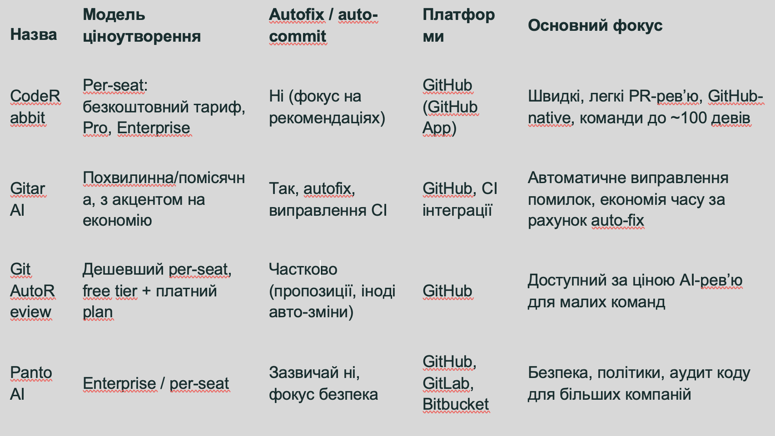
Короткий висновок:
- CodeRabbit максимально сфокусований на GitHub як основній платформі. Це дає йому перевагу в глибині інтеграції (зручні PR-коментарі, резюме), але обмежує покриття інших платформ.
- Gitar AI та Qodo конкурентно виділяються наявністю повноцінного autofix: вони не лише коментують, а й можуть автоматично вносити зміни, виправляючи зламані білди та CI-помилки.
- Git AutoReview бере ціновою конкурентоспроможністю - позиціонується як дешевша альтернатива CodeRabbit з подібною базовою функціональністю.
- Panto AI більше орієнтовані на enterprise та складні сценарії: безпека, аналітика великої кодової бази, multi‑VCS підтримка.
2.3. Позиціонування CodeRabbit відносно конкурентів
- Переваги: • Глибока інтеграція з GitHub, природна робота з PR. • Простий поріг входу: GitHub App, зрозумілий UX. • Сильний фокус на «перший прохід» по PR: швидко, автоматично, зручні коментарі. • Наявність безкоштовного тарифу, що полегшує тестування для команд.
- Недоліки: • Відсутність повноцінного autofix (конкуренти на цьому сильно наголошують). • Обмеження здебільшого GitHub-екосистемою. • Згідно з незалежними бенчмарками - не завжди глибокий аналіз складних архітектурних змін (низькі оцінки по «completeness» та «depth»).
Таким чином, CodeRabbit займає нішу «легкого, швидкого, GitHub‑орієнтованого AI-рев’юера» для малих і середніх команд, тоді як конкуренти або грають у дешевший сегмент, або в enterprise / autofix / безпековий сегменти.
БІЗНЕС-МОДЕЛЬ ПРОДУКТУ
3.1. Тип монетизації
CodeRabbit використовує модель SaaS (Software as a Service) з помісячною/порічною підпискою per-seat (за розробника). Це класична для B2B SaaS модель: компанії сплачують регулярну підписку за доступ до сервісу, залежно від кількості користувачів та функціональних можливостей.
Ключові елементи монетизації:
- Плата за кількість розробників у команді (per developer / per seat). - Обмеження або розширення функцій залежно від тарифного плану. - Додаткові enterprise-опції для великих компаній (розширена безпека, підтримка SLA тощо).
3.2. Тарифні плани (узагальнений опис)
Орієнтовна структура тарифів (на основі публічної інформації):
- Безкоштовний тариф (Free): • Призначений для тестування та малих команд. • Може мати обмеження по кількості рев’ю в годину (наприклад, 4 PR‑рев’ю/год, ліміт файлів). • Доступ до базового функціоналу: коментарі AI до PR, короткі резюме змін.
- Pro (платний покористувацький тариф): • Повний доступ до можливостей сервісу: розширена кількість рев’ю, більше контексту, кастомні гайдлайни. • Можливі інтеграції з Jira, Linear, SAST-інструментами. • Орієнтовна ціна - десятки доларів на місяць за розробника. • Ціль - малі та середні команди (5-100 розробників).
- Enterprise: • Індивідуальне ціноутворення для великих клієнтів (масштаб 500+ користувачів). • Розширені вимоги до безпеки, приватних інсталяцій, SLA. • Спеціальна підтримка, можливо - кастомні інтеграції.
3.3. Цільові сегменти для кожного тарифу
- Free: • Стартапи на ранніх стадіях. • Невеликі open-source проєкти. • Індивідуальні розробники/фрилансери, які хочуть протестувати AI-рев’ю.
- Pro: • Продуктові команди малого та середнього розміру (5-100 розробників). • Аутсорс-компанії, де декілька команд працюють паралельно над різними проєктами. • Компанії, які хочуть системно впровадити AI-рев’ю в усі свої репозиторії.
- Enterprise: • Крупні корпорації з розгалуженою інфраструктурою та високими вимогами до безпеки (банки, фінтех, телеком, healthcare). • Компанії з тисячами розробників, де економія 5-10% часу на рев’ю дає великий фінансовий ефект.
3.4. Структура витрат і драйвери доходу (на концептуальному рівні)
- Основні статті витрат: • Інфраструктура (обчислювальні ресурси для AI‑моделей, хостинг). • Розробка та підтримка продукту (engineering). • Маркетинг (Product Hunt, партнерства, контент). • Продажі та підтримка, особливо для enterprise.
- Основні драйвери зростання доходів: • Збільшення кількості платних команд (розширення бази клієнтів). • Перехід користувачів із безкоштовного на Pro. • Upsell з Pro до Enterprise (для зростаючих компаній). • Розширення кількості місць (девелоперів) у вже існуючих клієнтів.
АНАЛІЗ PRODUCT-MARKET FIT
4.1. Ключові метрики та індикатори PMF
Для аналізу Product-Market Fit (PMF) можна використовувати такі дані (за відкритими джерелами):
- Відгуки користувачів і рейтинги. - Популярність на платформах типу Product Hunt. - Кількість активних інсталяцій як GitHub App. - Оцінки незалежних оглядів (review sites, бенчмарки). - Приклади використання у реальних командах (testimonials, success stories).
4.2. Відгуки користувачів
За інформацією з агрегаторів AI‑інструментів та платформ типу Product Hunt:
- CodeRabbit має високий середній рейтинг (понад 4,5/5), базований на кількох десятках відгуків. - Користувачі відзначають: • Значне скорочення часу, який витрачається на ручний код-рев’ю - на 50% і більше. • Прискорення циклу рев’ю (AI реагує миттєво після створення PR). • Зручність інтеграції із GitHub - проста установка, зрозумілий інтерфейс у вигляді коментарів до коду.
Типові позитивні тези з відгуків:
- «CodeRabbit став ще одним постійним рев’юером у нашій команді, який ніколи не втомлюється». - «Ми почали знаходити більше дрібних, але важливих проблем (типу edge cases, стилістичних невідповідностей), які раніше пропускалися». - «Для junior-розробників це майже як наставник, який пояснює, чому щось не так».
Критика та обмеження, які згадуються:
- Не завжди правильно розуміє намір автора змін; іноді зауваження не релевантні до конкретного контексту бізнес-логіки. - Може бути повторюваність коментарів (одні й ті самі патерни зауважень). - Глибокі, архітектурні зміни аналізуються не настільки якісно, як людський senior-рев’юер.
4.3. Рейтинги та зовнішні огляди
Згідно з незалежними оглядами AI-код-рев’ю інструментів:
- CodeRabbit добре показує себе в аспектах швидкості, інтеграції та «первинної фільтрації» помилок. - Однак у бенчмарках глибини аналізу отримує нижчі оцінки (низькі бали за completeness і depth), що означає, що продукт фокусується радше на поверхневих, «механічних» аспектах якості коду, ніж на складному архітектурному reasoning.
Це не обов’язково мінус продукту, а радше характеристика його позиціонування: CodeRabbit - інструмент для швидкого, автоматичного, але не завжди глибокого аналізу.
4.4. Динаміка росту та ознаки PMF
Непрямі ознаки PMF:
- Продукт активно використовується в тисячах репозиторіїв на GitHub (включно з open-source проектами). - Високі рейтинги та позитивні відгуки на платформах оглядів AI‑інструментів. - Присутність на Product Hunt з хорошими результатами запуску (TOP продукт дня). - Сегмент AI-код-рев’ю загалом росте, з’являються нові конкуренти, що підвищує інтерес до категорії продуктів, а не лише до одного бренду.
За класичним підходом до PMF (наприклад, питання «Як буде, якщо завтра CodeRabbit зникне?»):
- Для невеликих команд, які інтегрували CodeRabbit у свій процес, відмова від нього означала б: • Повернення до повністю ручних рев’ю. • Більші затримки в цикл релізів. • Більше дрібних помилок і менше часу на архітектурні дискусії.
Це говорить про те, що для своєї ніші продукт уже досяг певного рівня Product-Market Fit: він вирішує болючу проблему (перевантаження рев’юерів, затримки PR), користувачі готові за нього платити, конкурентів стає більше, але CodeRabbit зберігає сильні позиції за рахунок фокусування на GitHub та простоті використання.
4.5. Ризики та виклики для PMF у майбутньому
- Підсилення конкуренції з боку інструментів з autofix (Gitar AI, Qodo і подібні), які не лише коментують, а й автоматично виправляють код. Якщо ринок піде в бік «full automation», CodeRabbit доведеться адаптуватися.
- Поява «універсальних» AI-асистентів у самих платформах
- Необхідність поглиблення аналізу для enterprise-сегменту: великі компанії очікують аналізу архітектури, міжсервісних взаємодій, безпекових аспектів на рівні системи, а не лише в межах одного PR.
Водночас, з огляду на загальний тренд на автоматизацію коду та поширення AI в розробці, попит на подібні інструменти, ймовірно, зростатиме.
ВИСНОВКИ
CodeRabbit - це спеціалізований AI‑продукт для автоматичного рев’ю коду, який вирішує конкретну й актуальну проблему команд розробки: перевантаження рев’юерів і затримки у процесі релізу. Завдяки фокусу на GitHub та простому SaaS‑моделюванню (per-seat підписка з безкоштовним тарифом) продукт легко інтегрується у робочий процес більшості сучасних команд. Через фреймворк Jobs-to-be-Done можна побачити, що CodeRabbit «наймають» на роль:Швидкого AI‑рев’юера, який робить перший прохід по PR.
Конкурентне середовище досить насичене: Gitar AI, Git AutoReview, Panto AI, Qodo та інші, кожен із яких має свої сильні сторони. Проте CodeRabbit виділяється глибиною інтеграції з GitHub і зрозумілим фокусом на швидких, практичних код-рев’ю. Бізнес-модель базується на SaaS-підписці з трьома основними рівнями (Free, Pro, Enterprise), що дозволяє охопити як індивідуальних розробників та невеликі команди, так і великі організації. Високі рейтинги та позитивні відгуки користувачів свідчать про наявність Product-Market Fit у вибраній ніші, хоча конкуренція та технологічні зміни змушуватимуть продукт постійно еволюціонувати.
У підсумку, CodeRabbit можна розглядати як успішний приклад застосування AI у процесі розробки ПЗ, який приносить відчутну цінність як окремим розробникам, так і цілим інженерним організаціям, зберігаючи баланс між автоматизацією та людським контролем.

